**Seguro indexado sequía-días secos v 1.0.**

Esta aplicación calcula la **tasa pura de riesgo** cuando el número de días secos consecutivos supera un umbral determinado, usando como base los datos grillados de precipitación de la base **PISCO** (*Peruvian Interpolated data of the SENAMHI’s Climatological and Hydrological Observations*), desarrollada por el **Servicio Nacional de Meteorología e Hidrología del Perú – SENAMHI**.

La versión de PISCO utilizada corresponde a datos de **precipitación diaria** para el período **1981–2016**, con una resolución espacial de **0.1°** (Aybar et al., 2020).

**Requisitos previos**

1. **Crear una carpeta de trabajo**, por ejemplo: D:/Pisco-data. Allí se guardarán los archivos necesarios.
2. **Descargar y guardar los siguientes archivos** en dicha carpeta:
   * **Datos NetCDF**:
     + Precipitación: pisco_dpr_v2.1.nc
     + Temperatura mínima: pisco_dtn_v1.1.nc
     + Temperatura máxima: pisco_dtx_v1.1.nc
   * **Código de la aplicación**: app.R

Puedes descargarlos desde los siguientes enlaces:

* + [pisco_dpr_v2.1.nc](https://drive.google.com/file/d/1Vxk3otKycI6eVvrS-KNLAtFOyZcAKFzK/view?usp=sharing)
  + [pisco_dtn_v1.1.nc](https://drive.google.com/file/d/1eCMkGAKjxY3xSOIjnYsGIEfXdhkzeNnk/view?usp=sharing)
  + [pisco_dtx_v1.1.nc](https://drive.google.com/file/d/1q3eFFiZ4SbHZFV0TTNXSrPRmqma89ZXU/view?usp=sharing)
  + [app.R](https://drive.google.com/file/d/1Z6GFWNjEx88MhrgJkdG8Ga_fsp3Msjvv/view?usp=sharing)

1. **Ejecutar la aplicación** abriendo el archivo app.R desde **RStudio** o un entorno compatible con Shiny.

**Uso de la aplicación**

Al ejecutar la aplicación, se mostrará una interfaz con los siguientes campos que deben ser llenados:

1. **Coordenadas geográficas** (en grados decimales, con signo negativo para el hemisferio occidental/sur):
   * Ejemplo para Juanjuí, San Martín:
     + Longitud: -76.6
     + Latitud: -7.1
2. **Límite para considerar un día como “seco”**, en mm (ej. 1 mm).
3. **Número de días secos consecutivos** que desea analizar, separados por coma (ej. 10,15,20).
4. **Suma asegurada** por año (ej. 1000).
5. **Meses a analizar**, seleccionando un rango (ej. enero a marzo).
6. **Presionar el botón “Analizar”**.

**Resultados**

La aplicación generará automáticamente:

* Un análisis para cada umbral de días secos consecutivos.
* Archivos de imagen con los gráficos generados para cada escenario, guardados en la misma carpeta donde se ejecuta app.R.
* Un resumen textual de los resultados, incluyendo:
  + **Probabilidad de ocurrencia anual**
  + **Periodo de retorno**
  + **Costo del seguro (tasa pura) como porcentaje de la suma asegurada**

**Ejemplo de interpretación**

Para los escenarios con X = 10, 15 y 20 días secos consecutivos durante enero-marzo:

* **X = 10 días**:
  + Probabilidad anual: 41.67%
  + Costo del seguro: 41.67% de S/ 1,000 = **S/ 416.70**
* **X = 15 días**:
  + Probabilidad anual: 5.56%
  + Costo del seguro: 5.56% de S/ 1,000 = **S/ 55.60**
* **X = 20 días**:
  + No se observaron eventos en el período analizado, por lo que el costo es **0%**.

**Consideraciones finales**

* Este análisis busca proporcionar una **estimación del costo del seguro** basada en la frecuencia de eventos secos extremos.
* La **tasa pura de riesgo** representa únicamente el monto necesario para cubrir las indemnizaciones, sin incluir gastos administrativos, operativos o margen de ganancia.
* El pago se realiza **una única vez por año**, tan pronto se supera el umbral de días secos, sin importar si el evento se repite dentro del mismo año.

Figuras anexo:

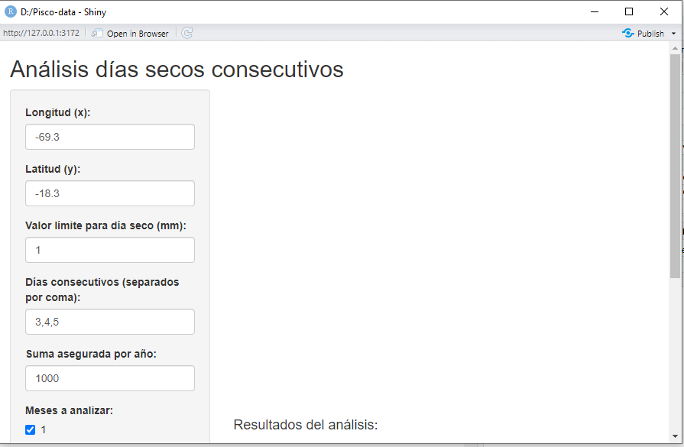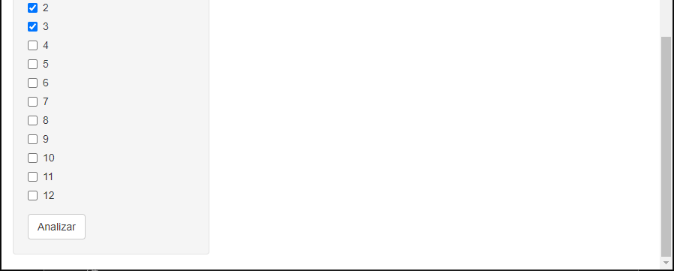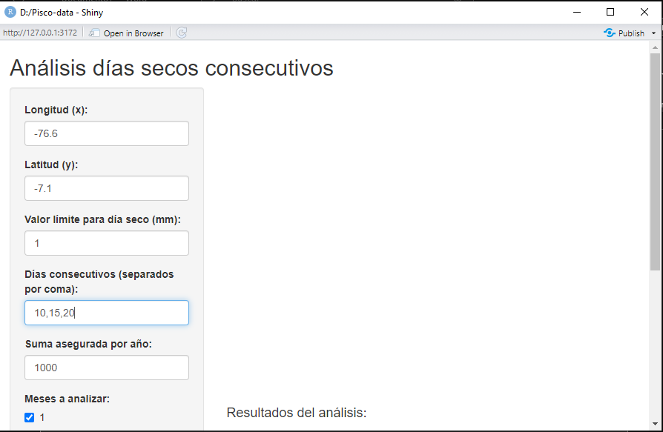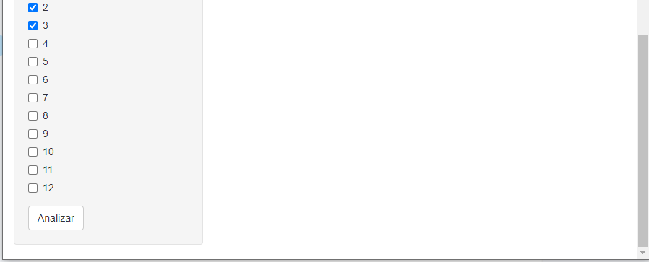

Gráfico de los años en los que se activó el seguro

